PreczBezrobocie
Spis treści
Wymagania użytkownika 2
Diagram przypadków użycia 3
Wymagania niefunkcjonalne systemu 3
Diagramy klas, analityczny i projektowy 4
Scenariusz przypadków użycia dla przypadku Dodawanie nowej aplikacji kandydata 5
Diagram stanu dla klasy JobOffer 6
Propozycje GUI 7
Omówienie decyzji projektowych i skutków analizy dynamicznej. 8
Technologia i architektura projektu 8
Skutki analizy dynamicznej i decyzje projektowe 8
Potencjalne rozwinięcia systemu 10

Wymagania użytkownika
System „PreczBezrobocie” służy do obsługi ofert pracy publikowanych przez firmy współpracujące z agencją pracy o nazwie „PreczBezrobocie”. Aplikacja wspiera proces rekrutacyjny prowadzony przez pracowników agencji oraz umożliwia zarządzanie ogłoszeniami, kandydatami i ich aplikacjami.
Do systemu dostęp posiada wyłącznie pracownik firmy oraz system (aktor czasowy). Aplikacja nie posiada logowania, ponieważ komputer posiada odpowiednie zabezpieczenia przed osobami nieupoważnionymi.
- Pracownik firmy przyjmuje zgłoszenia od firm chcących opublikować ogłoszenie o pracę.
- Pracownik może wylistować wszystkie firmy.
- Pracownik może wylistować wszystkich kandydatów oraz ich zgłoszenia.
- Jeśli dana firma nie istnieje jeszcze w bazie danych, pracownik tworzy jej rekord w systemie.
- Każdy podmiot zgłaszający się do „PreczBezrobocie” – zarówno firma, jak i osoba fizyczna – musi podac przypisany adres. Adres jest przechowywany jako osobna encja i powiązany z odpowiednim rekordem za pomocą klucza obcego.
- Firmy mają możliwość zmiany adresu. Informacja o nowym adresie jest aktualizowana przez pracownika w systemie. Pracownik dodaje również nowy adres dla firmy. Poprzedni adres firmy zostaje zachowany w historii adresów (AdressHistory)
- Firma może dodawać nowe ogłoszenia o pracę które do systemu wprowadza pracownik, jeśli firma nie istnieje, należy ją najpierw utworzyć. Pracownik ma możliwość wyświetlenia wszystkich ofert pracy znajdujących się w systemie.
- Każde ogłoszenie o pracę zawiera planowaną datę zakończenia (plannedFinish). System podczas każdego uruchomienia sprawdza aktualność tej daty. W momencie jej osiągnięcia status ogłoszenia zostaje zmieniony z Active na Finished.
- Po upływie roku od zakończenia ogłoszenia (na podstawie pola endDate (data zakończenia działania ogłoszenia) dla ogłoszenia o statusie Finished) oferta pracy uzyskuje status Archived oraz zostaje zapisana data archiwizacji archiveDate.
- Pracownik firmy otrzymuje zgłoszenia kandydatów jako odpowiedzi na oferty pracy drogą mailową. Następnie ręcznie wprowadza dane kandydatów do systemu jeśli jeszcze nie widnieją oni w bazie oraz nowy adres. Kandydat nie ma możliwości zmiany adresu w czasie.
- W przypadku gdy kandydat znajduje się już w systemie, pracownik dodaje tylko nową aplikację powiązaną z odpowiednią ofertą pracy. Kandydat zobowiązany jest również przesłać swoje CV, z którego pracownik ręcznie przepisuje najważniejsze informacje do systemu.
- Jeśli firma „PreczBezrobocie” zatrudnia nowego pracownika, osoba posiadająca dostęp do systemu wprowadza jego dane do bazy.
- W sytuacji gdy firma „PreczBezrobocie” prowadzi rekrutację na własne potrzeby, kandydaci są zapisywane w tabeli OurCompanyCandidate. Kandydaci ci muszą dostarczenia listu motywacyjnego (coverLetter).
Proces obsługi aplikacji przebiega według następującego scenariusza:
- Pracownik odbiera zgłoszenie od kandydata.
- Jeśli kandydat nie istnieje w bazie danych, pracownik dodaje jego dane oraz adres.
- Pracownik wprowadza dane aplikacji oraz najważniejsze informacje zawarte w CV. Klucz cvNumber tworzy się automatycznie.
- Aplikacja kandydata zostaje zapisana w systemie.
- Aplikacja zostaje przekazana do firmy ogłaszającej w momencie gdy oferta pracy uzyska status Finished.
- Firma ogłaszająca ocenia aplikację kandydata, nadając jej status swój status według ich systemu. W precz bezrobocie status aplikacji pozostaje jako Finished.
- Aplikacja oraz oferta pozostają w systemie. Oferta po upływie 365 dni od daty endDate uzyskuje status Archived.

Diagram przypadków użycia
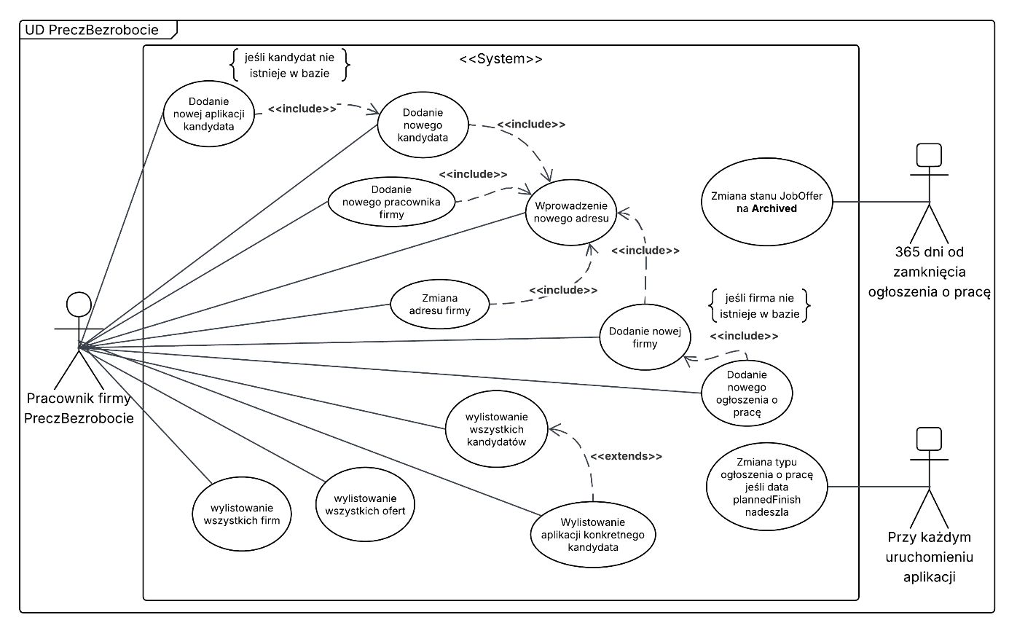

Wymagania niefunkcjonalne systemu
- System powinien działać jako aplikacja desktopowa uruchamiana lokalnie na komputerze firmy „PreczBezrobocie”.
- System powinien przechowywać dane w trwałej bazie danych umożliwiające zachowanie informacji po zamknięciu aplikacji.
- System powinien być uruchamiany przynajmniej raz dziennie.
- System powinien automatycznie sprawdzać status ofert pracy i ich endDate podczas każdego uruchomienia aplikacji.
- Dane kandydatów, firm oraz aplikacji powinny być przechowywane w sposób zapewniający spójność danych i integralność relacji między encjami.
- Usunięcie firmy z systemu powinno powodować automatyczne usunięcie wszystkich powiązanych ofert pracy.
- Interfejs powinien być prosty i intuicyjny, tak aby pracownik firmy mógł obsługiwać system.
- System powinien umożliwiać łatwe wyszukiwanie ofert pracy, kandydatów oraz firm znajdujących się w bazie danych.
- System powinien być odporny na wprowadzanie niepoprawnych danych, np. pustych pól wymaganych lub nieprawidłowych dat.
- System powinien zapewniać możliwość przechowywania historii adresów firm.
- Aplikacja powinna być zbudowana w sposób umożliwiający dalszą rozbudowę systemu o nowe funkcjonalności.
- Dane powinny być dostępne wyłącznie z poziomu komputera firmowego posiadającego aplikację.
- System powinien obsługiwać automatyczne zmiany statusów ofert pracy bez konieczności ingerencji użytkownika.

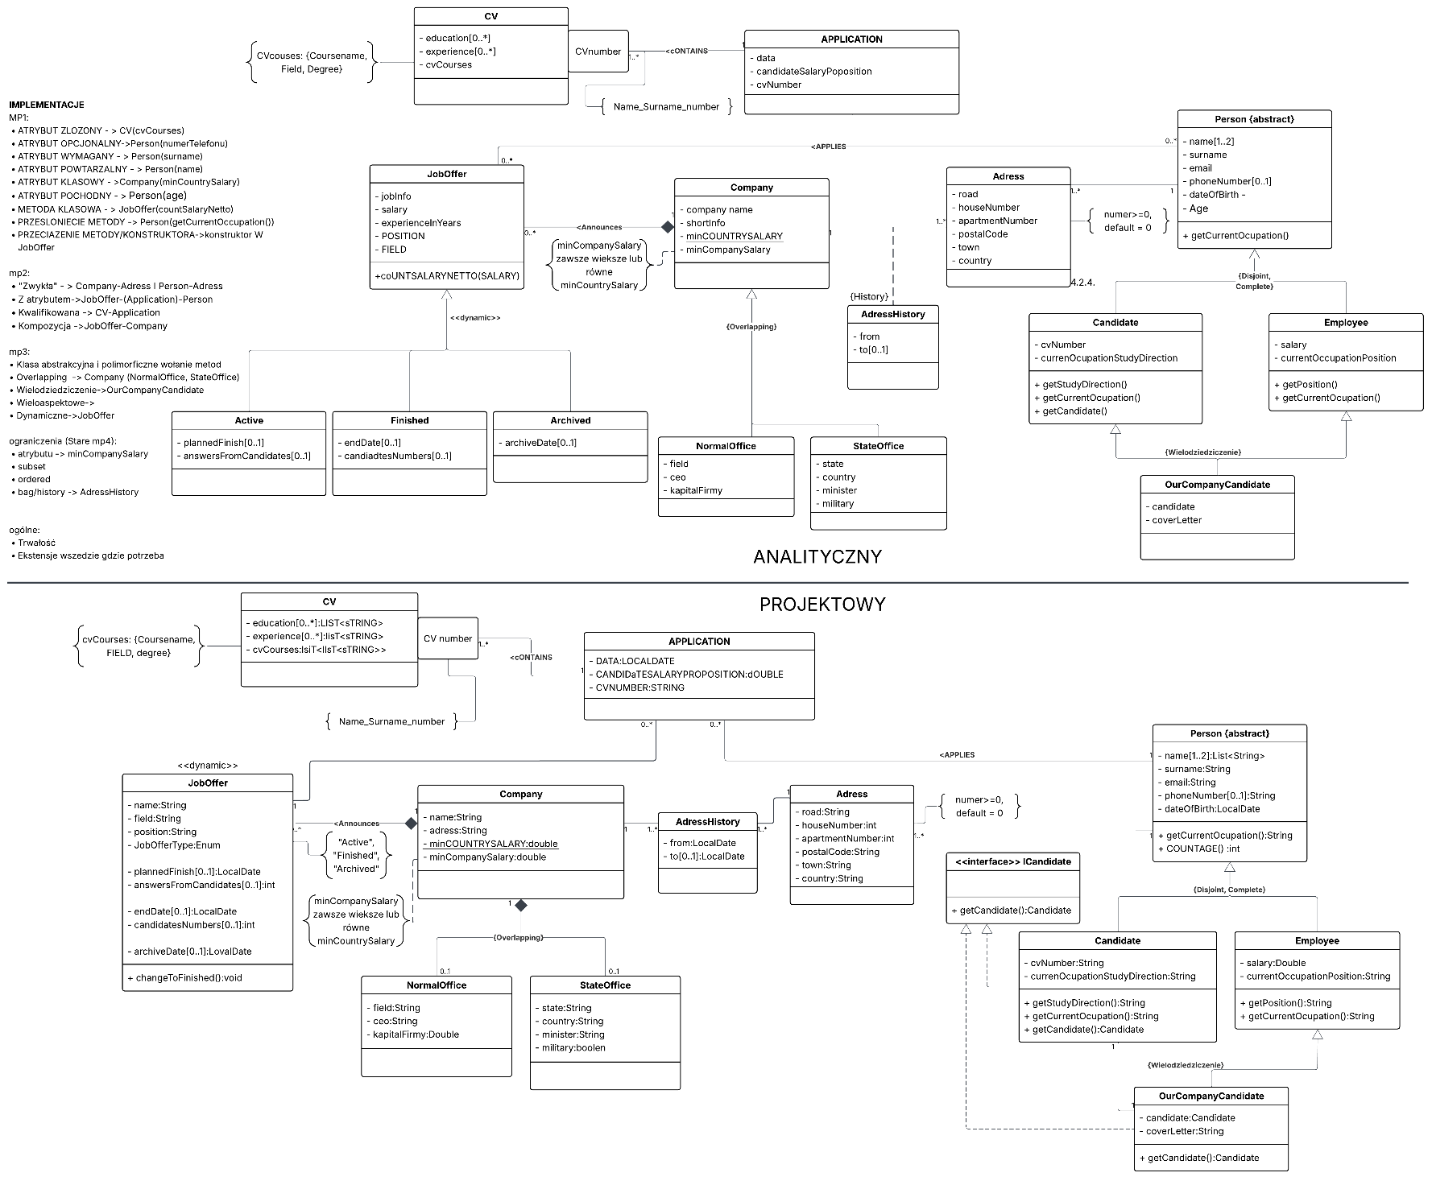
Diagramy klas, analityczny i projektowy

Scenariusz przypadków użycia dla przypadku Dodawanie nowej aplikacji kandydata
Aktor: Pracownik agencji z dostępem do systemu
Warunek początkowy: Istnieje co najmniej jedna nowa nie dodana do systemu aplikacja kandydata i istnieje co najmniej jedna firma z ofertą o statusie Active

Główny przepływ zdarzeń:
- Aktor odbiera wiadomość mailową zawierającą zgłoszenie kandydata.
- Aktor wyszukuje kandydata w bazie danych.
- System wyświetla dane kandydatów.
- Aktor wybiera ofertę pracy, której dotyczy zgłoszenie.
- System wyświetla formularz nowej aplikacji.
- Aktor wprowadza dane aplikacji.
- System wyświetla formularz uzupełnienia danych z CV.
- Aktor wprowadza najważniejsze informacje zawarte w CV.
- System wyświetla podsumowanie wprowadzonych danych.
- Aktor potwierdza zapis aplikacji.
- System zapisuje informację w bazie danych.
- System wyświetla informację o poprawnym zapisaniu aplikacji.

Alternatywny przepływ zdarzeń:
2a. Kandydat nie istnieje w bazie danych:
- Pracownik wprowadza dane nowego kandydata.
- Pracownik dodaje adres nowego kandydata.
- System zapisuje dane kandydata w bazie danych.
- System wraca do punktu 3 głównego przepływu zdarzeń.

Warunek końcowy:
Po spełnieniu scenariusza aplikacja kandydata zostaje zapisana w systemie i powiązana z odpowiednią ofertą pracy.
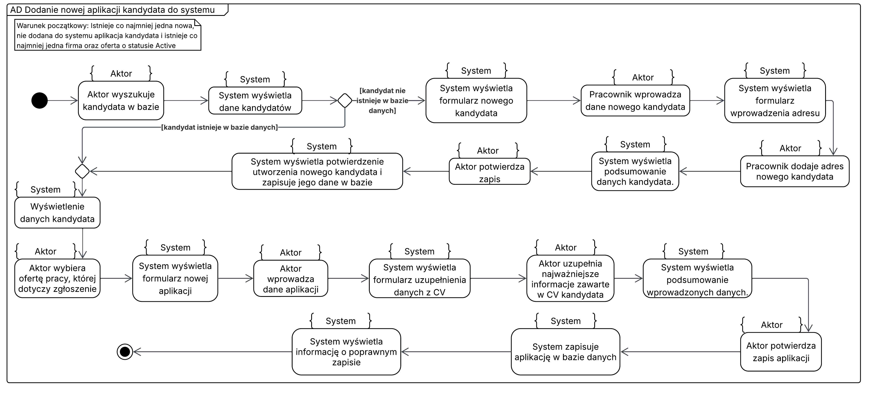
Diagram aktywności dla przypadku użycia

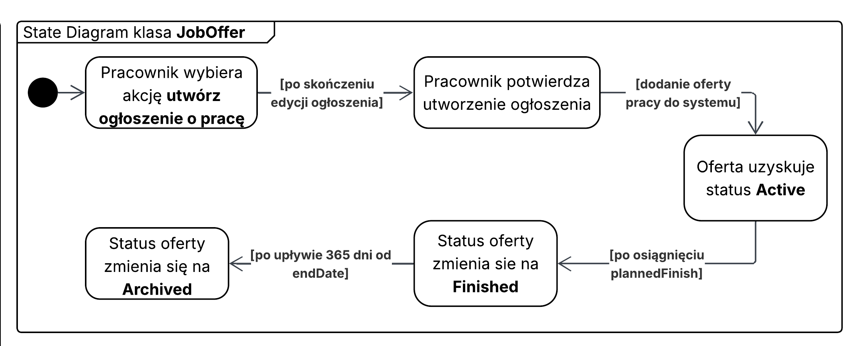
Diagram stanu dla klasy JobOffer

Propozycje GUI
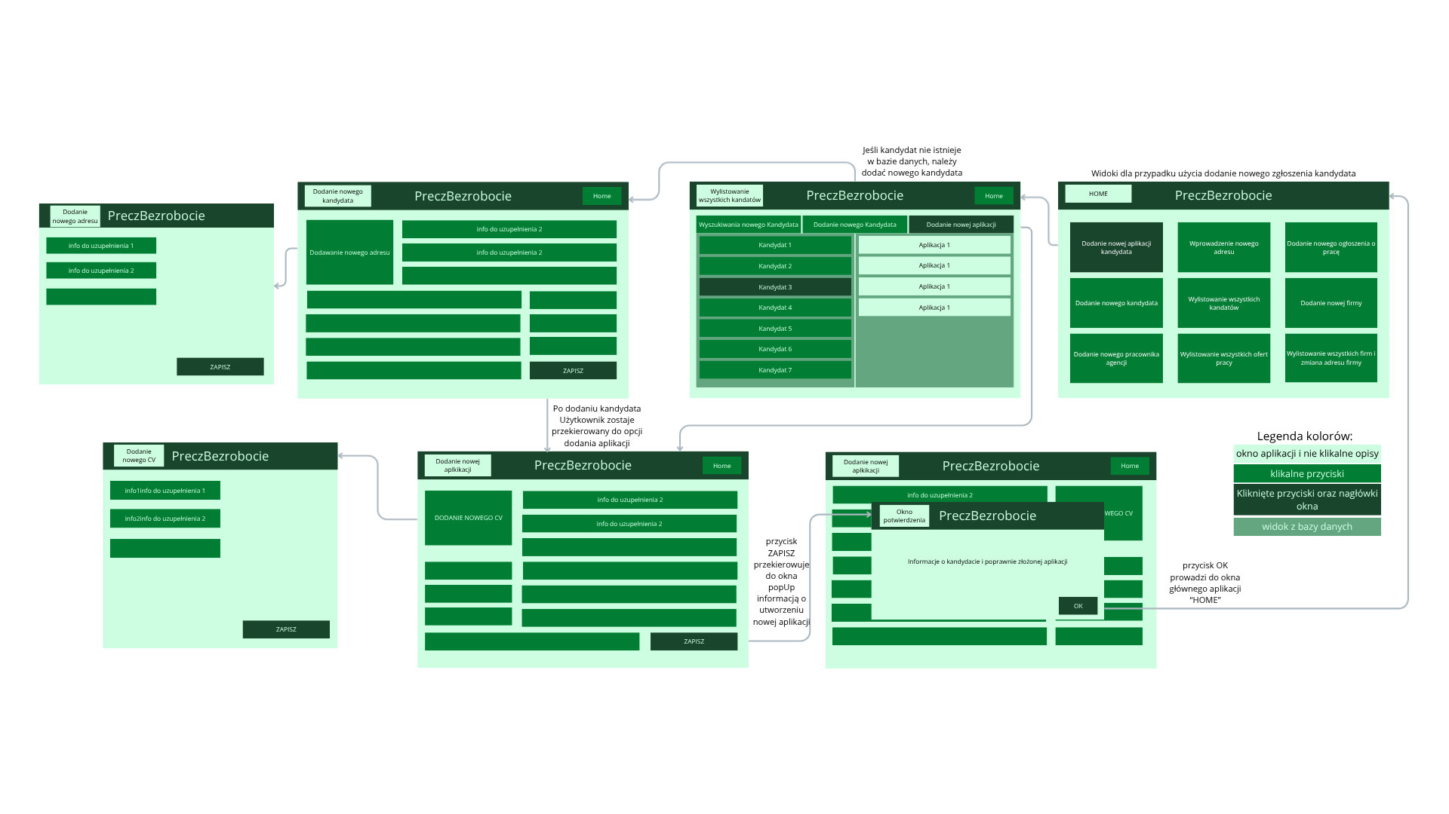

Omówienie decyzji projektowych i skutków analizy dynamicznej.

Technologia i architektura projektu
Wykorzystane technologie:
- Java
  - Główny język implementacji
  - Zapewnia przenośność rozwiązania pomiędzy systemami operacyjnymi
- Hibernate
  - Umożliwia ORM (mapowanie obiektowo-relacyjne)
  - Automatyczne odwzorowanie klas na tabele relacyjnej bazzie danych
  - Obsługa relacji, dziedziczenia oraz mechanizmu lazy loading
- Lombok
  - Redukcja kodu szablonowego (gettery, setery, konstruktory)
  - Zwiększenie czytelności klas encyjnych
  - Ograniczenie liczby metod generowanych ręcznie
- PostgreSQL - Baza danych
  - Trwałe przechowywanie danych kandydatów, firm, ofert pracy i aplikacji
  - Komunikacja realizowana poprzez Hibernate
- JavaFX - GUI
  - Warstwa aplikacji łatwa w obsłudze dla użytkownika
  - Nowoczesny interface użytkownika
  - Dobra integracja z Javą

Skutki analizy dynamicznej i decyzje projektowe
Podczas analizy zostały przeanalizowane zarówno cykl życia obiektów jak i możliwie zmiany ich stanów w czasie działania systemu. Wnioski z tej analizy wpłynęły na model projektowy:
- Przekształcenie asocjacji z atrybutem Application
  - W modelu analitycznym występowała asocjacja JobOffer --- Application --- Person, gdzie Application stanowiła atrybut asocjacji pomiędzy ofertami pracy i kandydatami
  - W modelu projektowym Application została zamodelowana jako samodzielna klasa encyjna, ponieważ posiada własne dane, oczekiwane wynagrodzenie i numer CV, który jest kluczem obcym do asocjacji kwalifikowanej z klasą CV. Klasa Application posiada własny cykl życia i powinna być przechowywana w bazie danych.
  - Konsekwencje:
    - Możliwość przechowywania dodatkowych informacji o zgłoszeniu,
    - Możliwość rozbudowy procesu rekrutacyjnego bez modyfikacji relacji między klasami.
- Spłaszczenie dziedziczenia dynamicznego JobOffer
  - W modelu analitycznym dziedziczenie pod klasą JobOffer reprezentowało stany w których oferta mogła się znajdować, czyli:
    - Active,
    - Finished,
    - Archived.
  - W modelu projektowym dziedziczenie zostało zamienione na atrybuty stanu. Mogło to być wykonane, ponieważ oferta nie zmieniała swojej tożsamości a zmieniał się tylko jej stan biznesowy i niektóre dane. Pomiędzy stanami występują płynne przejścia. Podklasy nie wprowadzały własnych zachowań ani relacji.
  - Konsekwencje:
    - Uproszczenie modelu
    - Mniej tabel w bazie danych
    - Łatwiejsze zarządzanie stanami
- Dziedziczenie overlapping dla Company
  - W modelu analitycznym firma mogła należeć do kategorii:
    - NormalOffice
    - StateOffice
Relacja została oznaczona jako overlapping, ponieważ w momencie, kiedy firma podpisuje kontrakt z organami administracji państwowej lub innych instytucji publicznych, zyskuje prawa i obowiązki instytucji publicznych. Oznacza to możliwość jednoczesnego występowania cech obu tych organizacji.
  - W modelu projektowym pozostawiono możliwość występowania obu ról jednocześnie, zostanie to zaimplementowane za pomocą kompozycji.
  - Konsekwencje:
    - Zachowanie zgodności z rzeczywistością biznesową
    - Brak sztucznego ograniczenia firmy do jednej kategorii
- Historia adresów przedsiębiorstwa
  - Zarówno w modelu analitycznym jak i projektowym zachowano możliwość zapamiętywania informacji historycznych, jakimi jest adres firmy. Zostało to zachowane poprzez stworzenie klasy AddressHistory, która przechowuje datę rozpoczęcia i zakończenia obowiązywania adresu.
  - Konsekwencje:
    - Możliwość audytu danych firmy
    - Zachowanie pełnej historii zmian
    - Zgodność z zasadą trwałości danych historycznych
- Wielodziedziczenie w języku Java
  - W modelu analitycznym występuje wielodziedziczenie w klasie OurCompanyCandidate, która dziedziczy jednocześnie po klasie Candidate i Employee.
  - W modelu projektowym wielodziedziczenie zostało zaprezentowane przy użyciu interface’u, ze względu na ograniczenie języka Java, jakim jest brak możliwości dziedziczenia po więcej niż jednej klasie.
Relacja Employee->OurCompanyCandidate została zamodelowana poprzez zwykłe dziedziczenie, relacja Candidate->OurCompanyCandidate zostanie zrealizowana poprzez użycie interface’u ICandidate oraz smart object copying.
Pozwoli to zachować zarówno cechy pracownika jak i kandydata bez naruszenia ograniczeń języka Java.
  - Konsekwencje:
    - Zgodność z językiem Java
    - Możliwość dalszej rozbudowy modelu
    - Łatwiejsze mapowanie ORM
- Wprowadzenie klasy abstrakcyjnej Person
  - W modelu analitycznym i projektowym została zamodelowana klasa Person, która została oznaczona jako klasa abstrakcyjna. Zastosowano ją, ponieważ klasy Candidate oraz Employee współdzielą:
    - Name
    - Surname
    - Email
    - phoneNumber
    - DateOfBirth
Klasa ta została stworzona aby uniknąć redundancji danych.
  - Konsekwencje:
    - Zgodność z zasadą DRY
    - Centralizacja wspólnych atrybutów
    - Łatwiejsza rozbudowa systemu
- Zastosowanie kompozycji przy asocjacji Company---JobOffer
  - Oferta pracy nie może istnieć bez firmy, usunięcie firmy powinno spowodować usunięcie wszystkich jej ofert, a to gwarantuje kompozycja.
  - Konsekwencje:
    - Silna zależność cyklu życia obiektów
- Asocjacja kwalifikowana CV
  - Na diagramach asocjacja kwalifikowana występuje dzięki istnieniu kwalifikatora: cvNumber. Jest on potrzebny, ponieważ tylko specyficzny (format Nazwisko_Imie_numer) indeks jednoznacznie identyfukuje dokument kandydata. Pozwala to na szybkie wyszukiwanie i powiązanie aplikacji z konkretnym CV.
  - Konsekwencje:
    - Prostsze indeksowanie danych
    - Możliwość wykorzystania klucza biznesowego

Potencjalne rozwinięcia systemu
Aplikacja została zaprojektowana tak, aby umożliwić zarówno skalowalność jak i rozwój.
- Zastosowanie Application jako samodzielna encja umożliwia stworzenie rozszerzenie w przyszłości procesu rekrutacyjnego o dalsze etapy, np. rozmowy kwalifikacyjne, czy oceny kandydatów.
- Wydzielenie klasy Adress umożliwia rozwój funkcjonalności związanych z audytem danych i raportowaniem zmian oraz prowadzeniem statystyk.
- Architektura oparta na Hibernate oraz PostgreSQL pozwala na łatwe dodawanie nowych encji i relacji biznesowych
- Użycie JavyFX pozwala na rozbudowę interface’u użytkownika o zaawansowane mechanizmy wyszukiwania i filtrowania danych.
- W przyszłości system może zostać rozszerzony o moduł wysyłania kandydatur bezpośrednio do systemu, bez potrzeby wprowadzania danych ręcznie przez pracownika.
- System może również zostać rozszerzony do samodzielnego portalu pracy, w którym zarówno firmy jak i kandydaci mogliby bezpośrednio wysyłać informacje, a wszystko byłoby zapisywane w pełni automatycznie.
- Możliwe będzie też tworzenie statystyk i analiz rynku pracy bez konieczności przebudowy podstawowego modelu działania systemu

